**Дата: 14.10.2022р.**

**План – конспект уроку з фізичної культури**

**Урок:№20**

**Клас: 7-А,Б**

**Модуль:** футбол

**Мета:** Формування ціннісних орієнтацій щодо використання фізичних

вправ як одного з головних чинників здорового способу життя.

**Завдання уроку:**

1.Відбирання м’яча.

**Домашнє завдання**: Відбирання м’яча.

**Хід уроку**

**І.** **Відбираня м’яча.**

Умінням відбирати м'яч повинні володіти і захисники, і нападники. Крім знайомого тобі способу відбирання м'яча вибиванням, існують ще й інші способи.

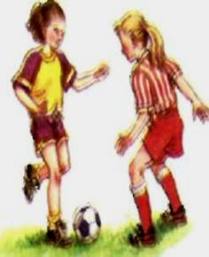Найчастіше м'яч відбирають тоді, коли він знаходиться попереду суперника. При цьому уважно дивися не на відволікальні рухи суперника, а на м'яч.

Під час відбирання м'яча зігни коліна і трохи нахились уперед. Торкайся м'яча внутрішнім боком стопи. Найкраще відбирати м'яч тоді, коли суперник приймає його. Помітивши, що суперник забарився на мить або трохи відпустив м'яч, зроби випад і вибий м'яч.

**Відбирання м'яча поштовхом**- простий, ефективний спосіб.

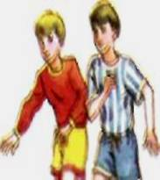 Його застосовують, коли суперник з м'ячем біжить поруч. Поштовх виконується у той момент, коли маса тіла суперника перенесена на дальшу від захисника ногу. Цей маневр виконується плечем у плече, рука при цьому притиснута до тулуба.

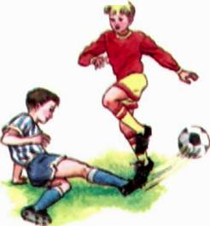

**Відбирання м'яча підкатом**

Найбільш складний спосіб відбирання м'яча — підкат. Його застосовують, коли не можна відібрати м'яч іншими способами. Цей прийом можна виконувати у будь-якій позиції відносно суперника, який володіє м'ячем (попереду, збоку або позаду).Якщо є можливість вибити м'яч з-під ніг суперника, зроби крок ногою, що знаходиться далі від суперника, згинаючи її у колінному суглобі. Після цього ковзним рухом витягни ногу перед суперником і постарайся виштовхнути м'яч підошвою або внутрішнім боком стопи.

**Поради:**

1.Не відбирай м'яч поштовхом, якщо маса тіла суперника

знаходиться на ближчій до тебе нозі - можеш втратити

рівновагу.

2.Виконуй підкат у такій послідовності: спочатку поверхні поля торкається зовнішня частина витягнутої ноги, потім стегно, а потім тулуб.

3.При підкаті спирайся рукою обповерхню поля,

 старайся торкатися тільки м'яча, а не ніг суперника.

**ІІ. Домашнє завдання:**

1.Відбирання м’яча.

2.Виконану роботу надіслати на ел. пошту: **asgriva95@gmail.com**